BẢN ĐĂNG KÝ DỰ THI
Biểu mẫu 01
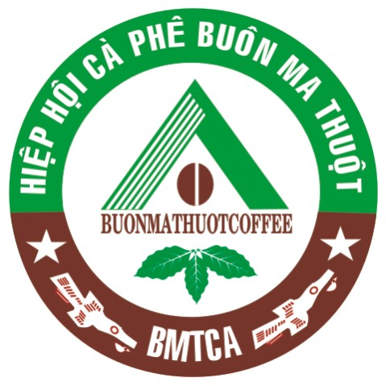
PHA CHẾ CÀ PHÊ ĐẶC SẢN VIỆT NAM 2023
VIETNAM AMAZING BREWING MASTER 2023

- Họ và tên: ………………………………………………………………….…….
- Địa chỉ:…………………………………………………………….…….…….…
- Số điện thoại…………………………Email……………………………..….…..
- Công ty đang làm việc (nếu có)……………………………………….………..…
- Địa chỉ công ty: ……………………………………………………..….…..……
- Thí sinh chọn nội dung đăng ký dự thi (đánh dấu vào ):
Pha phin truyền thống Pour V60
Lưu ý: Thí sinh có thể đăng ký dự thi 1 hoặc cả 2 nội dung thi.
- Các cuộc thi đã từng tham gia trước đây (nếu có):…………………………….…
………………………………………………………………………….…………….
………………………………………………………………………………………..
- Kinh nghiệm trong ngành cà phê:……………….……………………………….
………………………………………………………………………………….…….
………………………………………………………………………………………..
………………………………………………………………………………………..
- Thí sinh gửi hình ảnh cá nhân nhìn rõ mặt cho Ban tổ chức qua địa chỉ email: hhcaphebmt@gmail.com (Hình ảnh này sẽ được BTC sử dụng để đăng tải trên các phương tiện truyền thông trong khuôn khổ cuộc thi).
………….., ngày…. tháng….. năm………
Người đăng ký dự thi
(Ký ghi rõ họ tên)

Lưu ý:
- Lệ phí dự thi 1 nội dung: 1.000.000 đồng/thí sinh; Lệ phí dự thi 2 nội dung: 1.500.000 đồng/thí sinh. Đối với hội viên Hiệp hội được giảm 10%.
Lệ phí dự thi nộp trực tiếp tại văn phòng Hiệp hội cà phê Buôn Ma Thuột – địa chỉ 15A Trường Chinh – Tp. Buôn Ma Thuột – Đắk Lắk hoặc chuyển khoản theo thông tin sau:
- Chủ tài khoản: Hiệp hội cà phê Buôn Ma Thuột
- Số tài khoản: 0231000554522 - Ngân hàng: Vietcombank – Đắk Lắk
- Cú pháp chuyển khoản:
Đăng ký dự thi pha chế “Tên người dự thi, nội dung đăng ký thi ”
- Bản đăng ký dự thi gửi cho Hiệp hội cà phê Buôn Ma Thuột trước ngày 15/02/2023

